新电脑联网，需要两步：
一、用户查询新电脑MAC地址，告知信息员，由信息员在后台向信息办提交更改MAC地址的申请。
信息办通过审批后
二、用户在电脑上设置IP地址。

查询MAC地址方法：
第一种：
1、按住键盘上的“开始键+R键”，然后在弹出的对话框中输入 cmd
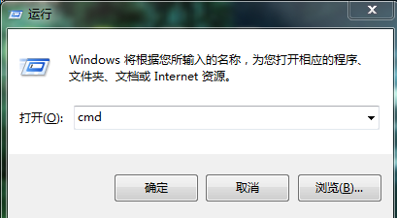

2、点击确定后，在出现的对话框里输入ipconfig /all ，然后点击回车
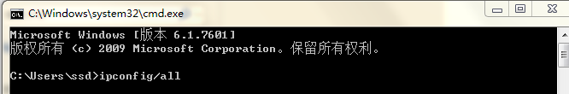

3、点击回车后，出现的一长串内容中，如图所示，黄色标出的数字字母符的就是这台电脑的MAC地址，您微信、拍照片给我都可以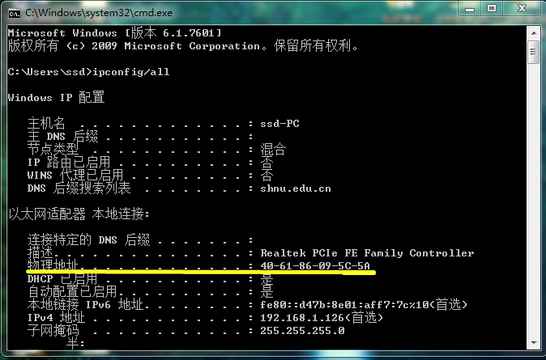

第二种：
电脑右下角“网络和internet属性”，查看网络属性，物理地址（MAC）
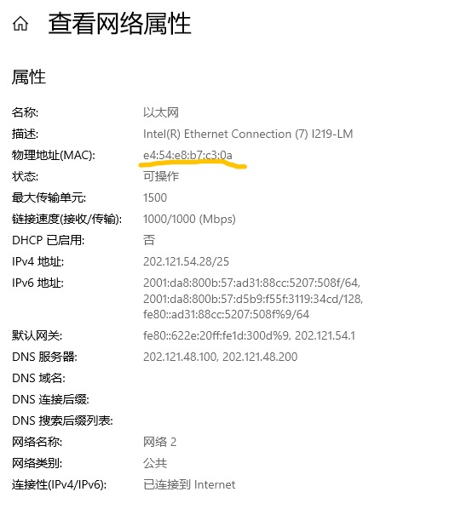

用户设置IP地址
打开右下角网络与共享中心-本地连接-属性-双击internet协议版本4-点选使用下面的ip地址-输入ip:（信息员后台查询告知用户），子网掩码（信息员后台查询告知用户），网关地址（信息员后台查询告知用户）-点选对话框下面的“使用下面的dns服务器地址”-分别输入首选、备用：172.20.44.100、172.20.128.100-点击“退出时验证设置”-点击确定

IP地址与MAC地址绑定后网络仍无法使用：
2个原因：1.IP设置输入的问题
2.LAN设置：IE浏览器--设置（右上角齿轮标志）--Internet选项--连接--局域网设置（右下角）--第一个框打√或者全部不打√则是正确的

